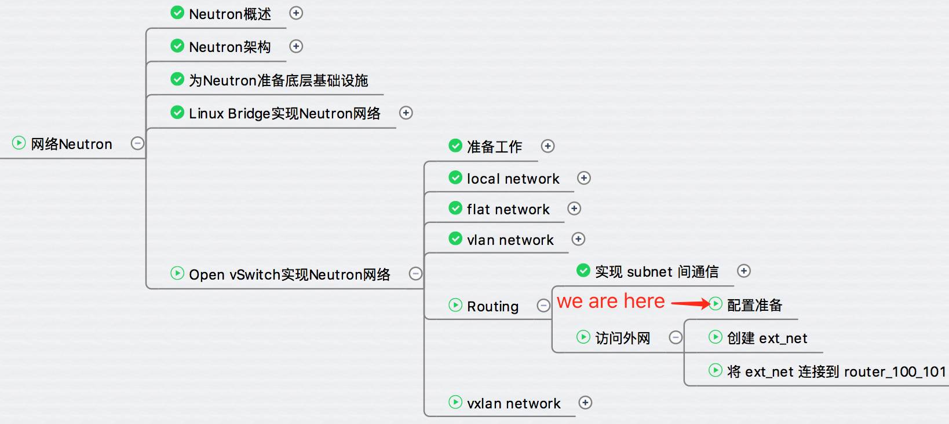

前面我们学习了位于不同 Neutron subnet 的 instance 可以通过 router 通信，今天开始讨论 instance 如何访问外部网络。

这里的外部网络是指的租户网络以外的网络。租户网络是由 Neutron 创建和维护的网络。 外部网络不由 Neutron 创建。如果是私有云，外部网络通常指的是公司 intranet；如果是公有云，外部网络通常指的是 internet。

具体到我们的实验网络环境： 计算节点和控制节点 eth1 提供的是租户网络，IP 段租户可以自由设置。 控制节点 eth2 连接的就是外部网络，IP 网段为 10.10.10.2/24。如下图所示：

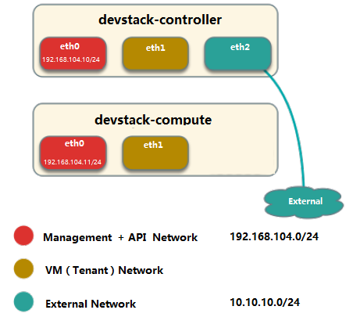

**配置准备**

为了连接外部网络，需要预先在配置文件中告诉 Neutron 外部网络的类型以及对应的 Open vSwitch 网桥。 外部网络是已经存在的物理网络，一般都是 flat 或者 vlan 类型。

这里我们将外部网络的 label 命名为 “external”，网桥为 br-ex。 如果类型为 flat，控制节点 /etc/neutron/plugins/ml2/ml2_conf.ini 配置如下：

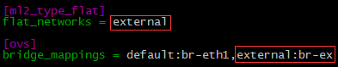

如果类型为 vlan，配置如下：

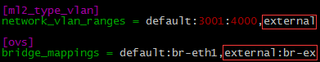

在我们的网络环境中，外部网络是 flat 类型。 修改配置后，需要重启 neutron 的相关服务。另外，我们需要提前准备好 br-ex，将 eth2 添加到 br-ex。



br-ex 已经存在，我们只需要添加 eth2。

下一节我们演示如何创建外部网络 ext_net